### 《地牢大师》（Dungeon Master）

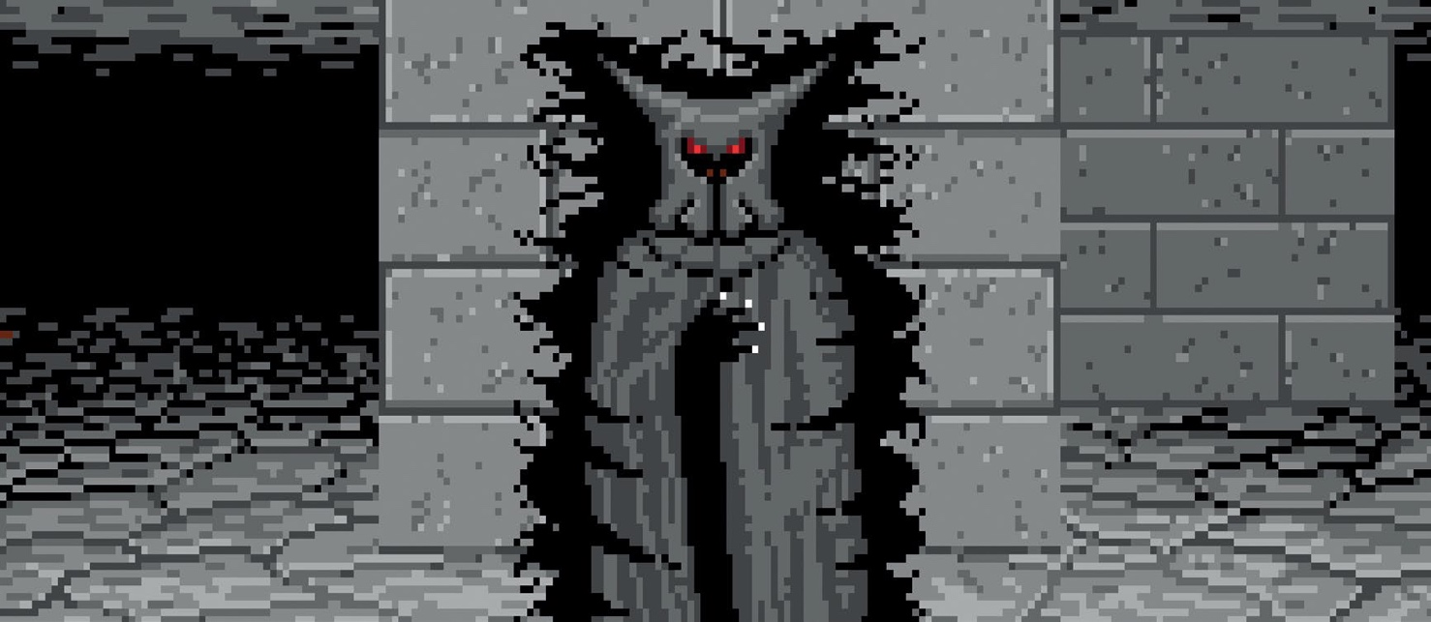

FTL Games, 1987, MS-DOS, Atari ST, Amiga, SNES, etc.*

*《地牢大师》至今仍有众多玩家社区在制作不同版本的移植（比如 Windows, Java, Mac 和 Linux 系统），同时他们也制作了成百上千的自制地牢。你可以在 <https://www.dungeon-master.com/forum/> 上浏览这些地牢。

作者：OC

翻译：LightningChris

“我们当时就有种“直觉”认为《地牢大师》能成功。我想或许那是因为我们想做一款之前从未有过的游戏类型吧。这游戏融合了实时冒险元素和丰富的环境交互元素。或许最形象的类比就是我们在尝试做一款形同于‘飞行模拟器’的地牢冒险游戏。”

—— [Wayne Holder](http://dmweb.free.fr/?q=node/94)

《地牢大师》制作人

《地牢冒险》是对我影响最大的游戏之一[1]。我永远不会忘记在游戏里第一次遇见僵尸的场景。它在一排栏杆后面，我手上有把匕首，令我惊喜的是即使隔着一排栏杆朝僵尸投掷匕首依旧是有用的！自那时起我就知道这游戏不一般。

《地牢大师》是一款革命性的使用了第一人称视角和伪 3D[2] 画面的 CRPG。玩家控制一个四人小队，组成一个“团”（blob，因此也有了“blobber”这个名词），在以方格为单位的地图中实时移动。实时控制四个角色听起来似乎很可怕，但游戏节奏实际上很慢，而且玩家的所有动作都需要花一段时间来完成，不同种类的攻击攻速也不一致，所以玩家玩起来并不会手忙脚乱地乱按鼠标。

战斗是这游戏最薄弱的部分，因为你只用侧步躲开敌人，给它一刀，然后再侧步躲开就完事了。这也就是臭名昭著的“二步跳法”。不过这也是方格制实时第一人称 RPG 的通病了，也就是我们所说的 “blobber”。除了战斗这个短板外，《地牢大师》在很多方面都可以算是 RPG 游戏的巨大进步了。

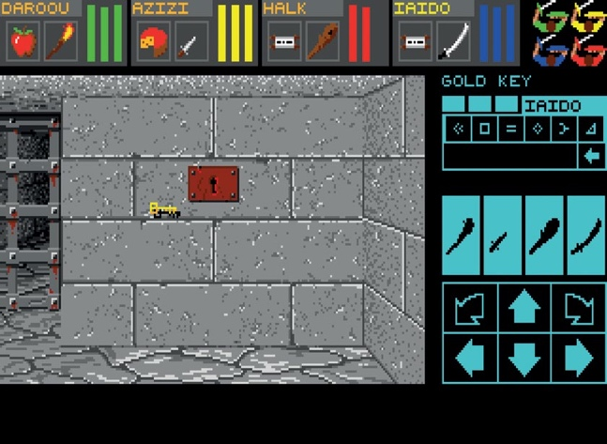

图 1 在那个大部分 RPG 游戏都还在用文本解析器的时代，《地牢大师》就已经用上鼠标操控的图形化界面了，直觉上更符合逻辑。

游戏的视听效果在很长一段时间里都难逢对手。《地牢大师》是首批运用了 3D 音效的游戏之一，因此你也可以通过声音来定位敌人。虽然游戏自始至终都只有一种地牢的画风，但它依旧很耐看。

《地牢大师》也是第一批抛弃了传统的经验值系统的游戏之一，取而代之的是一个熟练度系统，也就是随着使用不同武器而增长相应的技能，这个设定后来被《上古卷轴》（Elder Scrolls）系列所采用。游戏当然也还是有传统的职业区分，比如战士（Fighter）、牧师（Priest）、法师（Wizard）以及忍者（Ninja），而游戏角色可以全精通所有的职业。当你运用近战武器的时候你会增加战士的职业熟练度；当你运用投掷类武器的时候会增加忍者的职业熟练度；而释放咒语的话便增加法师的熟练度；制作药水会增加牧师的熟练度。

游戏里你无法自主创建你的角色，而是在英雄大厅（The Hall of Champions）中选取至多 4 个角色。英雄大厅里面的英雄各式各样的都有，总有一个适合你。玩过游戏的话谁能忘记像希莎（Hisssssa）[3]，狗头人胡夫（Wuuf the Bika[4]）或是野蛮人浩克（Halk the Barbarian）这样的角色呢？

《地牢大师》有着丰富的敌人种类，从骷髅和僵尸，到慢速移动的树魔，再到巨型老鼠，蝎子以及紫色的蠕虫，等等。其中最烦人的敌人就是笑精灵（Gigglers），它会朝你的队伍冲来，偷一件道具后立马就跑。

游戏里实际上没太多剧情，不过游戏手册里倒是有一个精心撰写的背景故事以帮助玩家更好的带入游戏。故事讲述了某一天格雷领主（Grey Lord）发现了一颗强大的水晶（Power Gem），但却不小心释放了水晶的能量，导致格雷领主本人的灵魂一分为二，一半是善良的巫师，另一半则为邪恶的混沌领主（Lord Chaos）。玩家扮演的角色为格雷领主的学徒——希伦（Theron），就是他要选择和控制四个勇者。玩家的目标则是深入地牢，找到火之权杖（Firestaff），并用其来阻止混沌领主。

图 2 不同的攻击方式有不同的攻速和伤害。玩家还能投掷武器或是背包里的任何东西。

《地牢大师》的续作为《混沌重临》[5]（Chaos Strikes Back，1989），一开始是以《地牢大师》的资料片来宣发的，后来它成为了一个独立的续作。《混沌重临》可以让玩家继承来自《地牢大师》里的角色，同时还有个英雄编辑器（Champion Editor），可以让你以像素为单位来自定义你的角色的名字以及头像。

《混沌重临》在难度上和《地牢大师》挺像的。游戏里有更致命的敌人，更加让人恼火的解迷以及或许是史上最复杂的 3D 地牢，毕竟它有 13 层，还通过阶梯和深坑互相连通。在我看来，《混沌重临》就是 CRPG 里实时 blobber 类型的巅峰之作。我玩这游戏印象最深刻的地方就是我在一个有着虚幻墙壁以及几条龙的地牢里，我看不穿墙背后的东西，而龙却可以，甚至还能隔着墙喷火。而我能听见每条龙在我附近踱步，通过听声辩位来闪避龙的火焰，甚至可以用经典的“二步跳法”来和龙玩秦王绕柱走！

电脑萤幕画面

图 3 如果你觉得只有地牢战斗游戏还很乏味的话，你还要记住及时保持角色的水和食物的充足。

后来的 RPG 都有着更精美和复杂的画面，游戏里的故事和 NPC 交互也做的更好了，但是没有任何一个游戏能和《地牢大师》以及《混沌重临》的关卡设计以及谜题设计相媲美。

《地牢大师》和《混沌重临》还有一点出彩的是它们的环境交互做的很好。不管是开关门和运用陷阱，抑或是直接把门劈开或者用火球烧开，或者是隔着一排栅栏丢过去什么东西，这些都是别的游戏所欠缺的。就比如说《地牢大师》里面的火球是真的有物理体积的，它可以用来烧毁木门或者是从传送门中传送到对面。

《地牢大师》绝对是游戏史上的一座里程碑，它创立了一个新的 CRPG 分类以及启发了数不清的模仿作品，即使在 1992 年《创世纪地下世界》（Ultima Underworld）让这一类型玩法发生了重大演变之后。不过，后来的所有实时 blobber 游戏都走向了死胡同，即使其中有一些还挺有意思的，但在我看来，它们也都是自《地牢大师》和《混沌重临》之后走下坡路的作品罢了。

图 4 游戏中的法术是通过正确输入屏幕右侧的符文[6]来释放的，当然前提是你的角色有那个技能。

1. 《地牢大师》在当时人气非常火爆，成为了 Atari ST 平台上有史以来最畅销之作，同时也赢得了众多的奖项，包括 CGW（Computer Gaming World, 在美国发行的一款杂志，于 2006 年正式停刊）颁发的“艺术成就特别奖“（Special Award for Artistic Achievement）。
2. 译者注：想要搞清楚伪 3D 游戏的概念，需要先弄清楚 2D 和 3D 的区别：2D 游戏的画面是以 XY 轴为基础，而 3D 游戏画面是以 XYZ 轴为基础。伪3D游戏是指通过使用2D成像技术制造出模拟3D的空间纵深视觉效果的游戏，其内核仍然是以 XY 轴为基础。
3. 译者注：本文中很多专有名词皆为原创翻译。
4. 译者注：据说 Bika 一词来自于埃及（阿拉伯语）
5. 译者注：原创译名。
6. 译者注：原文是“runes”，也指代卢恩文字，一种已经灭绝的字母。它是中世纪时期在斯堪的纳维亚半岛与不列颠群岛上的一些北欧日耳曼民族所使用的字母。《刺客信条：英灵殿》（Assassin’s Creed: Valhalla）里面的文字就是卢恩文字。